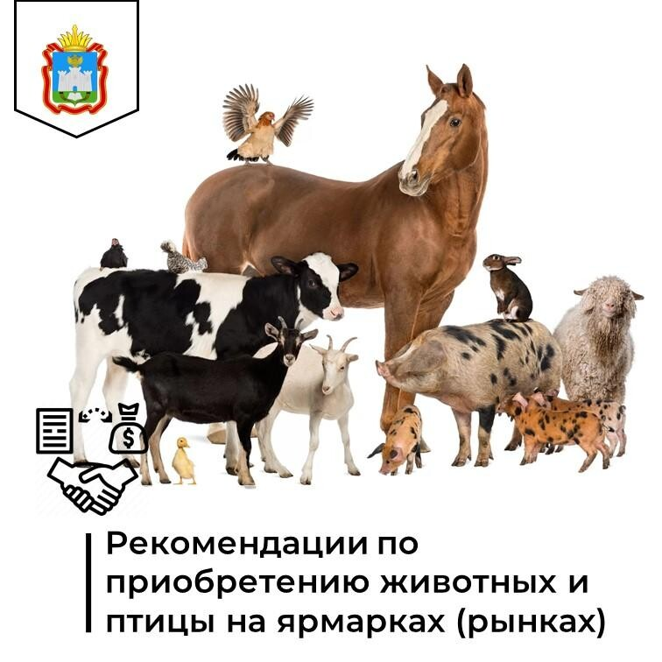
БУОО «Новосильская райСББЖ» информирует,что с целью недопущения возникновения заболеваний животных и птицы, в том числе общих для человека и животных населению необходимо выполнять следующие требования:
- приобретать животных и птицу в местах, установленных администрациями муниципальных образований;
- приобретать животных и птицу при наличии ветеринарных сопроводительных документов, характеризующих территориальное и видовое происхождение, эпизоотическое состояние места выхода, идентификацию животных и птицы, а также проведенные диагностические исследования и вакцинации;
- приобретенных животных и птицу необходимо ставить на учет в органах местного самоуправления и местной государственной ветеринарной станции;
- предоставлять специалистам государственной ветеринарной службы по их требованию животных и птицу для осмотра и проведения профилактических противоэпизоотических мероприятий;
- немедленно извещать специалистов государственной ветеринарной службы обо всех случаях внезапного падежа или массового заболевания животных и птицы;
- соблюдать обязательные ветеринарные требования к содержанию, кормлению животных и птицы.
Уважаемые покупатели!
Обращаем Ваше внимание на то, что животные и птица, приобретенные в неустановленных местах и без ветеринарных документов, могут быть источником заболевания животных и привести к возникновению особо опасных заболеваний, таких как африканская чума свиней, грипп птиц, в Вашем хозяйстве, а так же к распространению на территории Орловской области!

Начальник БУОО «Новосильская райСББЖ» Е.Маслов.

